Практическаяработа№3

ВЫБОРАРХИТЕКТУРЫИНФОРМАЦИОННОЙСИСТЕМЫ

Цели работы:

* изучение основных типов современных архитектур информаци­

онных систем;

* изучение методов создания диаграмм архитектур информацион­

ных систем в среде Microsoft Visio.

Перед тем, как приступать к выполнению практической работы, внимательно прочтите данное методическое руководство от начала до конца.

1. Краткиесведенияизтеории

Архитектура информационной системы - это концепция, определяющая модель, структуру, выполняемые функции и взаимосвязь компонентов информационной системы.

Исторически первыми появились информационные системы на основе файл-серверной архитектуры. Файл-серверная архитектура представляет собой наиболее простой случай распределенной обработки данных, согласно которой на сервере располагаются только файлы данных. На клиентской части находятся не только приложения пользователей, но и средства управления базами данных (рисунок 1).

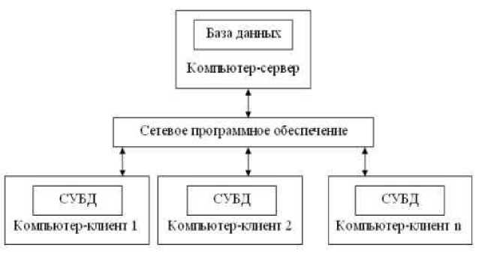

Рисунок 1 - Структура информационной системы с файл-сервером

Применение архитектуры файл-сервер привлекает своей простотой, удобством использования и доступностью. Она представляет интерес для малых рабочих групп, нередко и сегодня используется в информационных системах небольших организаций.

Однако файл-серверная архитектура информационных систем имеет ряд недостатков. Она не позволяет в полной мере обеспечить конфиденциальность доступа и целостность данных. По сети файлы передаются целиком, независимо от того, какая часть содержащихся в них данных нужна пользователю. Это сильно перегружает сеть и уменьшает быстродействие системы. Невысока и надежность системы на основе файл- серверов. Сбой на одной из рабочих станций в момент записи файла приводит к потере или искажению данных. Для обеспечения непротиворечивости данных приходится блокировать файлы, что также приводит к замедлению работы.

Информационные системы с клиент-серверной архитектурой позволяют избежать проблем файл-серверных приложений. При такой архитектуре сервер базы данных, расположенный на компьютере- сервере, обеспечивает выполнение основного объема обработки данных. Клиентское приложение формирует запросы к серверу базы данных, как правило, в виде инструкций языка SQL. Сервер извлекает из базы запрошенные данные и передает на компьютер клиента. Главное достоинство такого подхода - значительно меньший объем передаваемых данных.

Большинство конфигураций информационных систем типа «клиент- сервер» использует двухуровневую модель, в которой клиент обращается к серверу.

Обеспечение безопасности данных - очень важная функция для успешной работы информационной системы. Если у базы данных слабая система безопасности, любой достаточно подготовленный пользователь может нанести серьезный ущерб работе организации.

Следует отметить, что защита данных в файл-серверной информационной системе изначально не может быть обеспечена на должном уровне.

Безопасность же современных серверов баз данных, организованная с помощью самой операционной системы, путем ограничения доступа пользователей через представления, с использованием схем, имен входов, ролей, шифрования базы данных, заслуживает похвалы.

В настоящее время архитектура «клиент-сервер» широко признана и находит применение для организации работы приложений, как для рабочих групп, так и для информационных систем масштаба организации.

На рисунке 2 представлена схема ИС с клиент-сервером

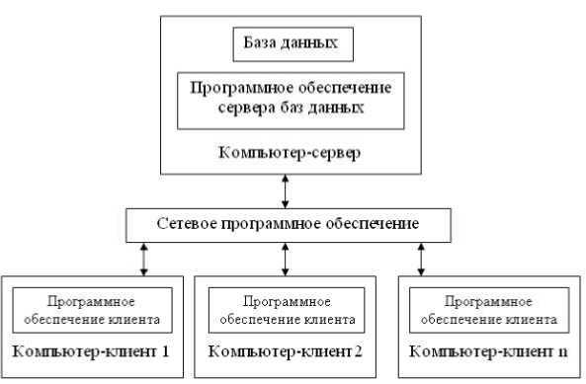

Рисунок2- Структура информационной системы с клиент-сервером

1. Примервыполнениязаданиякпрактическойработе

Исходя из анализа построенных логических моделей проектируемой системы можно сделать о вывод о том, что данные модели можно реализовать на основе использования любой современной персональной системы управления базами данных (например, Microsoft Access), установленной на компьютере менеджера по продажам, доступ к которой должен иметь компьютер директора.

Другими словами, создаваемую информационную систему можно реализовать на основе файл-серверной архитектуры с совмещенным (невыделенным) сервером

Для построения данной схемы в среде Microsoft Visio выполните следующие действия:

1. Запустите Microsoft Office Visio. На закладке выбора шаблона выберите категорию Программноеобеспечениеибазыданных и в ней - элемент Корпоративноеприложение (рисунок 3).

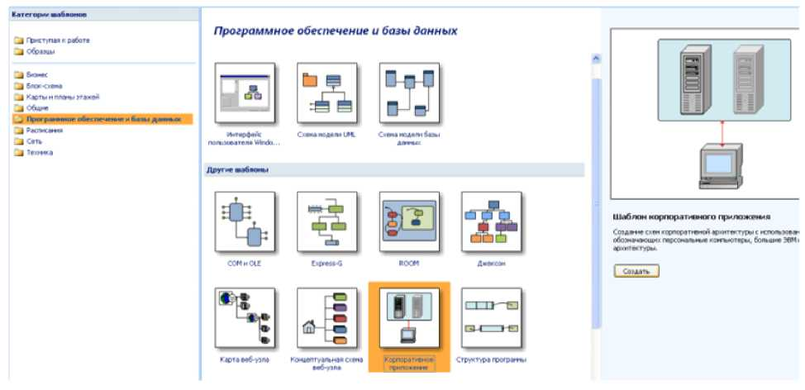

Рисунок 3

1. С помощью элемента *Рабочая станция* поместите на страницу два объекта. Двойным нажатием левой кнопкой мыши по элементу задайте соответствующие имена: Компьютерменеджерапо продажам и Компьютерруководителя (рисунок 4).

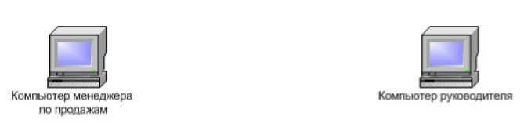

Рисунок 4

1. С помощью элемента Хранилищеданныхактивноеприложениепоместите на страницу данный объект. Двойным нажатием левой кнопкой мыши по элементу задайте имя Базаданных (рисунок 5)

База данных

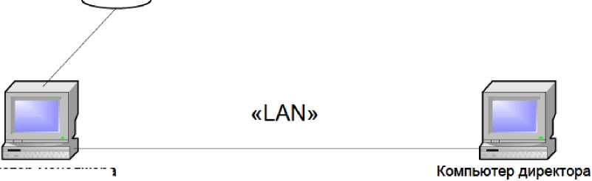

Компьютер менеджера по продажам

Рисунок 5

1. С помощью элемента Линиясвязи пакета Корпоративноеприложение соедините элементы модели. Для того чтобы убрать направления стрелок, кликните правой кнопкой мыши на нужной стрелке и выберите Формат*/*Линия. В открывшемся окне удалите концы линий, выбрав вариант 00:Нет из списка в полях Начало и Конец (рисунок 6).

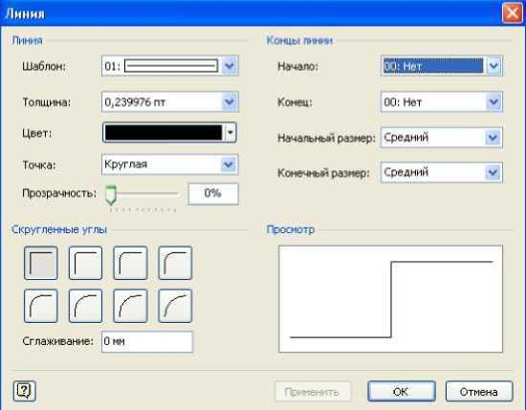

Рисунок 6 - Окно форматирования линии

1. Заданиекпрактическойработе
2. На основании организационной диаграммы, составленной в практической работе № 2, выберите из рассмотренных выше вариантов архитектуру ИС для бизнез-процесса по своему индивидуальному варианту задания (согласно практической работе №1).
3. В среде Microsoft Visio изобразите архитектуру выбранной информационной системы, которая должна будет иметь вид, схожий с тем, что изображен в примере, представленном на рисунке 7.
4. Составьте подробное текстовое описание достоинств и недостатков выбранной архитектуры ИС с обоснованием выбора конкретного вида архитектуры для своего варианта задания.

Ответ:

1. Оформите отчет по практической работе

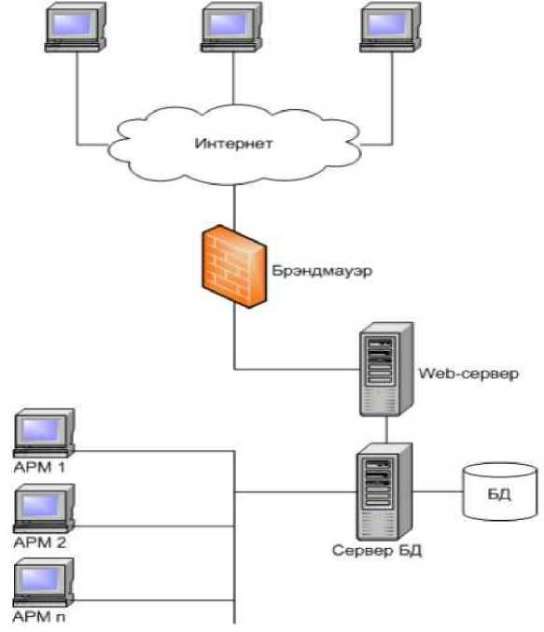

Рисунок 7 - физическое представление архитектуры ИС в среде MS Visio